SustainAgri konferencia Magyarországon
(2020-1-CZ01-KA202-078268)

A Trebag Kft., a SustainAgri (Fenntartható mezőgazdasági vállalkozás) Erasmus+ Projekt egyik résztvevője fiatal szakemberek és agrárvállalatok menedzserei, valamint szakképzésben tanító és tanulók számára szervezett konferenciát 2022. szeptember 12-én. A helyszín a Kocsis Pál Mezőgazdasági és Környezetvédelmi Szakgimnázium és Szakközépiskola volt, Kecskeméten. A rendezvényre 55 résztvevő érkezett a gazdag agrárhagyományokkal rendelkező régióból, mezőgazdasági szakemberek és jelen vagy jövőbeli vállalkozók. Az előadásokat részben mezőgazdasági, részben információs technológiai szakértők tartották.
A prezentációk egy része a projekt eredményeit és a mezőgazdasági vállalkozás legújabb fejleményeit mutatta be. A projekt termékei között van egy oktató játék is, amely ingyenesen letölthető a Google Play áruházból vagy az Apple Store-ból, neve SustainAgri. Ennek a játéknak a tesztelése az esemény egyik fénypontja volt. A hallgatóság élénken érdeklődött a mesterséges intelligencia mezőgazdasági felhasználási lehetőségeit bemutató prezentáció iránt is.
A résztvevők csapatjátékokban tesztelhették tudásukat a fenntartható mezőgazdasági vállalkozás témájában. Ezekben a játékokban a kis létszámú csapatok kipróbálhatták gyakorlatban az innovatív gondolkodást általában, a vállalati szintű innováció megtervezését, különféle érvelési stílusokat, a megfelelő menedzseri viselkedési fogásokat. A résztvevők nagy többsége elégedett volt a rendezvény szervezésével és tartalmával egyaránt, a szervező Trebag Kft. nagy örömére.
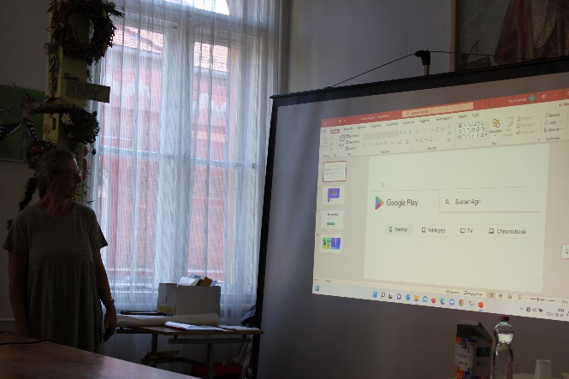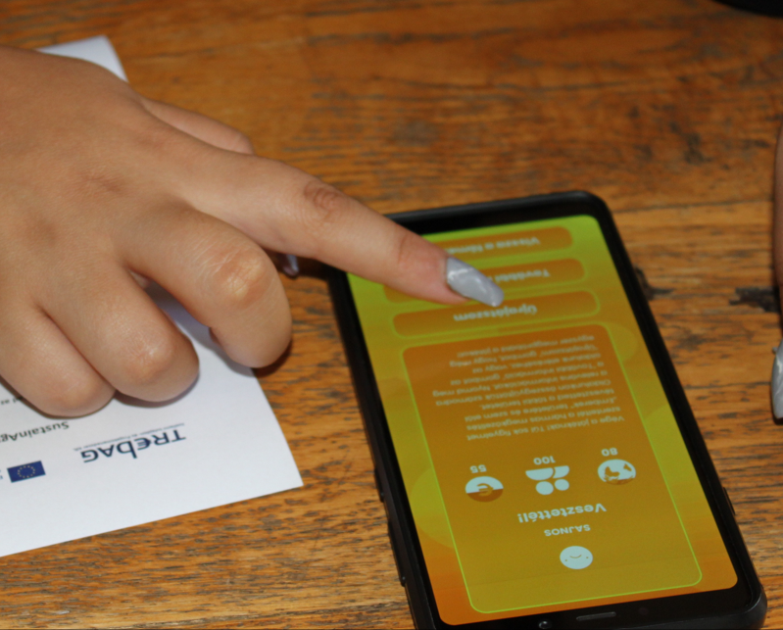
A SustainAgri mobiltelefonos játék tesztelése

